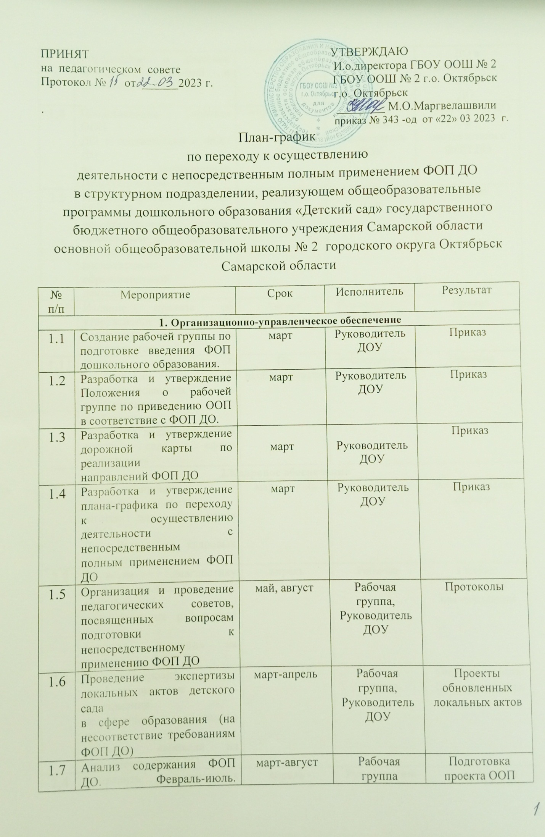
1.7 | Анализ содержания ФОП ДО. Февраль-июль.  Определение и внесение  основных изменений и  дополнений в ООП ДО. | март-август | Рабочая группа | Подготовка проекта ООП  ДО в соответствии с ФОП  ДО.
1.8 | Представление проекта ООП  ДО в соответствии с ФОП ДО  на Установочном Педагогическом совете | Август | Рабочая группа, Руководитель ДОУ | Проект ООП ДО в  соответствии с ФОП ДО
1.9 | Издание приказа об отмене  ООП ДО детского сада и  непосредственном полном  применении ФОП ДО при  осуществлении воспитательно-  образовательной деятельности | Август | Руководитель ДОУ | Приказ
1.10 | Издание приказа об  утверждении рабочих  программ педагогов и  специалистов | Август | Руководитель ДОУ | Приказ
1.11 | Издание приказов об  утверждении  актуализированных в  соответствии с требованиями  ФОП ДО локальных актов  детского сада в сфере  образования | По  необходимости | Руководитель ДОУ | Приказы
2.Кадровое обеспечение
2.1 | Проанализировать укомплектованность  штатов для обеспечения ФОП  ДО. Выявление кадровых  дефицитов | март - июнь | Руководитель ДОУ | Аналитическая  справка
2.2 | Провести диагностику  образовательных потребностей  педагогических работников по  вопросам перехода на  применение ФОП ДО. | апрель | Рабочая группа | График  повышения  квалификации
2.3 | Проанализировать  профессиональные затруднения  педагогических работников по  вопросам перехода на  применение ФОП ДО | март-май | Рабочая группа | Опросные листы  (анкетирование).
2.4 | Направить педагогических  работников на обучение по  программе повышения  квалификации по вопросам  применения ФОП ДО. | апрель -  июнь | Руководитель ДОУ | Документы о  повышении  квалификации.
3.Методическое обеспечение
3.1 | Разработка плана  методического сопровождения  введения ФОП ДО | апрель -  август | Члены рабочей  группы | План методического  сопровождения
3.2 | Организация индивидуального консультирования педагога-  психолога по вопросам  психолого-педагогического  сопровождения подготовки к  введению ФОП ДО. | март-  август | Педагог-психолог | План консультаций для  педагогов ДОУ
3.3 | Разработать методические  материалы по сопровождению  реализации федеральной  рабочей программы  дошкольного образования | март-август | Члены рабочей  группы | Рекомендации,  методические  материалы
3.4 | Разработать методические  материалы по сопровождению  реализации федеральной  рабочей программы воспитания  и федерального календарного  плана воспитательной работы | апрель-август | Члены рабочей  группы | методические  материалы
3.5 | Разработать методические  материалы по сопровождению  реализации программы  коррекционно-развивающей  работы | апрель-август | Члены рабочей  группы | методические  материалы
3.6 | Обеспечить для педагогических работников консультационную  помощь по вопросам  применения ФОП ДО | апрель-август | Члены рабочей  группы | Рекомендации,  методические  материалы
4.Информационное обеспечение
4.1 | Проведение родительских.  собраний, включающих  вопросы, посвященные  применению ФОП ДО | май,  август | Члены рабочей  группы,  воспитатели  групп | Протоколы
4.2 | Создание раздела ФОП ДО на  официальном сайте ДОУ. | До 31.03.2023 | Руководитель ДОУ | Информация на  сайте
4.3 | Размещение ООП ДО на сайте детского сада, в соответствии с ФОП ДО. | До 31.08.2023 | Руководитель ДОУ | Информация на  сайте
4.4 | Размещение на сайте  учреждения информации о  введении ФОП ДО | август-сентябрь | Руководитель ДОУ | Информация на  сайте
4.5 | Информирование  общественности через СМИ о  подготовке к введению и  порядке перехода ДОУ на ФОП ДО | Июль-август | Руководитель ДОУ | Информация на  сайте
5.Материально - техническое обеспечение подготовки к введению ФОП ДО
5.1. | Обеспечение оснащенности  ДОУ в соответствии с  требованиями ФОП ДО к  минимальной оснащенности  учебного процесса и  оборудованию учебных  помещения | Март-август | Рабочая группа | Обновление и приведение  предметно -  пространственной среды в  соответствии с  требованиями ФОП ДО
5.2 | Обеспечение соответствия материально-технической базы реализации ФОП дошкольного  образования действующим  санитарным, противопожарным  нормам и нормам труда  работников образовательного  учреждения. | Март-август | Заведующий хозяйством, рабочая группа | Приведение в  соответствие  материально-технической  базы реализации ООП с  требованиями ФОП ДО.
5.3 | Обеспечение  укомплектованности  библиотеки ДОУ печатными и электронными  образовательными ресурсами | март-август | Рабочая группа | Оснащенность  методического кабинета  необходимыми учебными,  справочными пособиями,  художественной  литературой
5.4 | Обеспечение доступа педагогам, переходящим на ФОП ДО, к электронным образовательным  ресурсам, размещенным в  федеральных и региональных базах данных. | март-август | Рабочая группа | Создание банка полезных  ссылок, наличие  странички «ФОП ДО» на  сайте ДОУ

